Use case cho Storage Service

|  |  |  |
| --- | --- | --- |
| **Giảng viên hướng dẫn** | **Nhóm** |  |
| *Đặng Thị Kim Giao* | *Nguyễn Anh Tuấn* | *15110144* |
|  | *Bùi Minh Tiên* | *15110139* |

# **Mô tả actor**

|  |  |
| --- | --- |
| Tên actor | Mô tả |
| Guest | Người không có tài khoản vào Web theo link chia sẻ file và chỉ có thể tải file đó, để sử dụng dịch vụ lưu trữ Guest cần đăng kí tài khoản |
| User | Người có tài khoản đăng nhập có thể quản lý file của mình, quản lý thư mục… |
| Adminstrator | Người quản trị hệ thống, cấp tài khoản và phân quyền cho mọi người đăng nhập, giới hạn lưu trữ cho User |

# **Use case diagram**

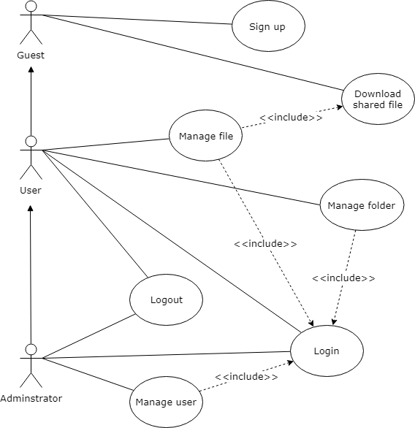

*Use case diagram tổng thể*

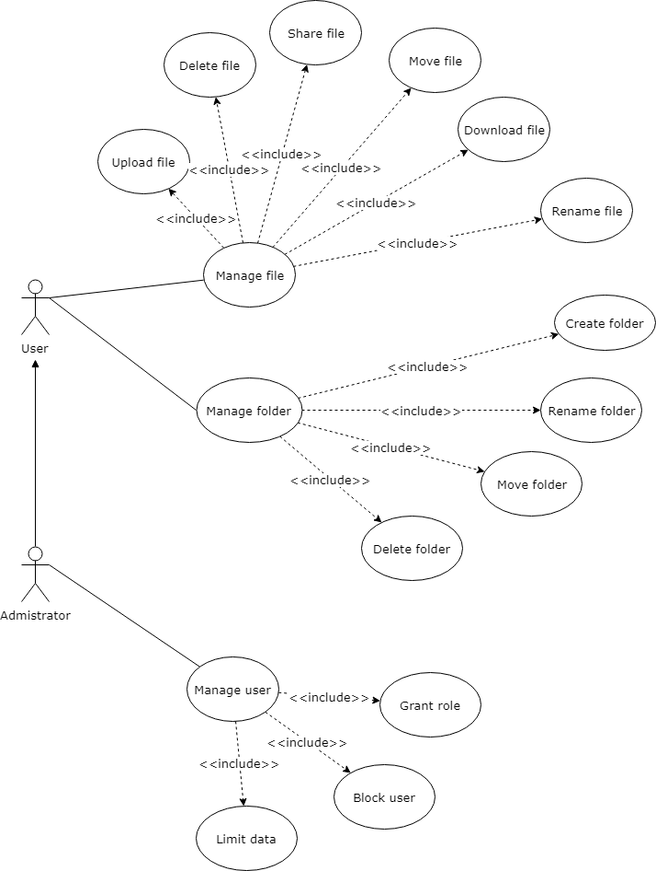

*Use case diagam chi tiết*

# **Mô tả Use case**

|  |  |  |  |
| --- | --- | --- | --- |
| STT | Mã | Tên | Mô tả |
| 1 | UC01 | Sign up | Cho phép actor đăng kí tài khoản mới |
| 2 | UC02 | Login | Cho phép actor đăng nhập vào hệ thống |
| 3 | UC03 | Logout | Cho phép actor đăng xuất khỏi hệ thống |
| 4 | UC04 | Manage file |  |
| 5 | UC04a | Upload file | Cho phép actor tải lên để lưu trữ file |
| 6 | UC04b | Download file | Cho phép actor tải xuống file |
| 7 | UC04c | Share file | Cho phép actor chia sẻ file |
| 8 | UC04d | Move file | Cho phép actor di chuyển file trên các thư mục |
| 9 | UC04e | Rename file | Cho phép actor đổi tên file |
| 10 | UC04f | Delete file | Cho phép actor xóa file |
| 11 | UC05 | Manage folder |  |
| 12 | UC05a | Create folder | Cho phép actor tạo thư mục mới |
| 13 | UC05b | Rename folder | Cho phép actor đổi tên thư mục |
| 14 | UC05c | Move folder | Cho phép actor di chuyển thư mục |
| 15 | UC05d | Delete folder | Cho phép actor xóa thư mục |
| 16 | UC06 | Manage user |  |
| 17 | UC06a | Grant role | Cho phép actor gán quyền cho user |
| 18 | UC06b | Block user | Cho phép actor khóa tài khoản user |
| 19 | UC06c | Limit data | Cho phép actor giới hạn dung lượng, lượt chi sẻ file, lượt tải lên/ xuống… |

# **Đặc tả Use case**

## **UC01 Sign up**

|  |  |
| --- | --- |
| Tên | Sign up |
| Mã | UC01 |
| Mô tả | Chức năng cho phép actor đăng kí tài khoản mới |
| Actor | Guest |
| Pre-condition | Actor sử dụng trình duyệt  Actor chưa có tài khoản  Actor không đang đăng nhập  Thiết bị có kết nối internet |
| Post-condition | Thành công: thông báo thành công, ứng dụng sẽ tự động đăng nhập  Thất bại: hệ thống sẽ báo lỗi |
| Trigger | Actor nhấn vào [Nút đăng kí] trên Web App |
| Basic Flow | 1. [Trang đăng kí] sẽ hiển thị các trường như [Username] (Số điện thoại hoặc Email), [Password], [Tên họ], [Tuổi], … 2. Actor nhấn [Nút đồng ý] 3. Thông báo yêu cầu actor kiểm tra hộp thư và [Nút gửi lại xác thực] hiện lên 4. [Liên kết xác thực] sẽ gửi đến số điện thoại hoặc email của actor 5. Actor nhấn [Liên kết xác nhận] 6. Hệ thống thông báo thành công tự đăng nhập cho actor |
| Alternative flow | * 1. Các trường không hợp lệ: hệ thống sẽ thông báo và yêu cầu nhập lại   2. [Username] đã tồn tại: hệ thống thông báo và yêu cầu nhập lại   3. Actor không nhận được [Liên kết xác thực trong vòng 120 giây: actor vui lòng nhấn [Gửi lại xác thực]   4. [Liên kết xác thực] không hợp lệ: actor vui lòng đăng kí lại |
| Exceptions | Webservice/ Web App/ Android App gặp sự cố, thông báo lỗi sẽ hiển thị thông báo |
| Realtionships | N/A |
| Bussiness Rules | [Username] là duy nhất actor không được phép đăng kí trùng  [Liên kết xác thực] có hiệu lực 120 từ lúc gửi  [Liên kết xác thực] không hợp lệ nếu nó không khớp với cơ sở dữ liệu hoặc hết hiệu lực |

## **UC02 Login**

|  |  |
| --- | --- |
| Tên | Login |
| Mã | UC02 |
| Mô tả | Chức năng cho phép actor đăng nhập vào hệ thống |
| Actor | User/ Adminstrator |
| Pre-condition | Actor có tài khoản  Actor hiện không đăng nhập  Thiết bị có kết nối internet |
| Post-condition | Thành công: hệ thống ghi nhận trạng thái đăng nhập và thông báo  Thất bại: hệ thống báo lỗi |
| Trigger | Actor nhấn vào đăng nhập |
| Basic Flow | 1. Màn hình có trường [Uername] và [Password] 2. Nhấp [Nút đăng nhập] |
| Alternative flow | * 1. Nếu các trường không hợp lệ hay tài khoản sai, hệ thống sẽ thông báo |
| Exceptions | Không có kết nối internet: Hệ thống thông báo không thêm được do không có Internet. |
| Realtionships | N/A |
| Bussiness Rules | Web App xác thực actor |

## **UC03 Logout**

|  |  |
| --- | --- |
| Tên | Logout |
| Mã | UC03 |
| Mô tả | Chức năng cho phép actor đăng xuất ra hệ thống |
| Actor | User/ Adminstrator |
| Pre-condition | Actor đang đăng nhập  Thiết bị có kết nối internet |
| Post-condition | Thành công: hệ thống xóa trạng thái đăng nhập và thông báo  Thất bại: hệ thống báo lỗi |
| Trigger | Actor nhấn vào đăng xuất |
| Basic Flow | 1. Hộp thoại xác nhận đăng xuất 2. Actor nhấn [Nút đồng ý] |
| Alternative flow | N/A |
| Exceptions | Không có kết nối internet: Hệ thống thông báo không thêm được do không có Internet. |
| Realtionships | N/A |
| Bussiness Rules | Web App xác thực actor |

## **UC04 Manage file**

### ***UC04a Upload file***

|  |  |
| --- | --- |
| Tên | Upload file |
| Mã | UC04a |
| Mô tả | Chức năng cho phép actor upload file lên thư mục lưu trữ |
| Actor | User/ Adminstrator |
| Pre-condition | Actor đang đăng nhập  Actor có tài khoản không bị khóa  Actor còn dung lượng lưu trữ  Thiết bị có kết nối internet |
| Post-condition | Thành công: hệ thống lưu file và hiển thị thông tin cho actor  Thất bại: hệ thống báo lỗi |
| Trigger | Actor nhấn vào [Nút tải lên tập tin] |
| Basic Flow | 1. Hộp thoại cho phép Actor duyệt/chọn file trong máy 2. Actor nhấn [Nút đồng ý] |
| Alternative flow | * 1. Actor sẽ không chọn được các file có phần mở rộng không hợp lệ, hệ thống yêu cầu Actor kiểm tra lại   2. Actor sẽ chọn được giới hạn số lượng file tải lên cùng lúc, hệ thống yêu cầu Actor kiểm tra lại   3. Tổng dung lượng các file vượt mức cho phép hoặc dung lượng lưu trữ còn lại của tài khoản không đủ, hệ thống yêu cầu Actor kiểm tra lại |
| Exceptions | N/A |
| Realtionships | N/A |
| Bussiness Rules | Một số phần mở rộng file không được tải lên: .exe, .php, .bat,…  Giới hạn upload tối đa 5 file cùng lúc |

### ***UC04b Download file***

|  |  |
| --- | --- |
| Tên | Download file |
| Mã | UC04b |
| Mô tả | Chức năng cho phép actor tải file |
| Actor | Guest/ User/ Adminstrator |
| Pre-condition | Actor có liên kết chia sẻ file  User/ Adminstrator đang đăng nhập  Thiết bị có kết nối internet |
| Post-condition | Thành công: file được tải  Thất bại: hệ thống báo lỗi |
| Trigger | User/ Adminstrator nhấn vào file trên trong khu vực lưu trữ và chọn [Tải xuống]  Guest nhấn [Nút tải xuống] theo liên kết chia sẻ |
| Basic Flow | 1. File được tải xuống |
| Alternative flow | * 1. File đã xóa hay di chuyển, hệ thống yêu cầu Actor kiểm tra lại |
| Exceptions | N/A |
| Realtionships | N/A |
| Bussiness Rules | Việc download file đối với Guest phải là file được chi sẻ bởi User chủ file |

### ***UC04c Share file***

|  |  |
| --- | --- |
| Tên | Share file |
| Mã | UC04c |
| Mô tả | Chức năng cho phép actor chia sẻ file |
| Actor | User/ Adminstrator |
| Pre-condition | Actor đang đăng nhập  Thiết bị có kết nối internet |
| Post-condition | Thành công: nhận được liên kết  Thất bại: hệ thống báo lỗi |
| Trigger | Actor nhấn vào file trên trong khu vực lưu trữ và chọn [Chia sẻ] |
| Basic Flow | 1. Hộp thoại tùy chọn [Số lượt tải], [Thời hạn chia sẻ] hiện lên cho Actor tùy chỉnh 2. Actor đồng ý và nhận liên kết |
| Alternative flow | N/A |
| Exceptions | N/A |
| Realtionships | N/A |
| Bussiness Rules | Liên kết được Web App tạo và quản lý chặt chẽ |

### ***UC04d Move file***

|  |  |
| --- | --- |
| Tên | Move file |
| Mã | UC04d |
| Mô tả | Chức năng cho phép actor di chuyển file |
| Actor | User/ Adminstrator |
| Pre-condition | User/ Adminstrator đang đăng nhập  Thiết bị có kết nối internet |
| Post-condition | Thành công: file được di chuyển, hệ thống ghi nhận  Thất bại: hệ thống báo lỗi |
| Trigger | User/ Adminstrator nhấn vào file trên trong khu vực lưu trữ và chọn [Di chuyển đến…] |
| Basic Flow | 1. Hộp thoại duyệt thư mục lưu trữ hiện lên 2. Actor chọn thư mục đích và nhấn [Nút di chuyển] |
| Alternative flow | * 1. Thư mục đích là thư mục hiện tại của file, hệ thống yêu cầu Actor chọn thư mục khác   2. Thư mục đích có file trùng tên, hệ thống yêu cầu Actor [Ghi đè] hoặc [Đổi tên] |
| Exceptions | N/A |
| Realtionships | N/A |
| Bussiness Rules | N/A |

### ***UC04e Rename file***

|  |  |
| --- | --- |
| Tên | Rename file |
| Mã | UC04e |
| Mô tả | Chức năng cho phép actor đổi tên file |
| Actor | User/ Adminstrator |
| Pre-condition | User/ Adminstrator đang đăng nhập  Thiết bị có kết nối internet |
| Post-condition | Thành công: file được đổi tên, hệ thống ghi nhận  Thất bại: hệ thống báo lỗi |
| Trigger | User/ Adminstrator nhấn vào file trên trong khu vực lưu trữ và chọn [Đổi tên…] |
| Basic Flow | 1. Hộp thoại với trường [Tên file] hiện lên 2. Actor nhập tên mới và nhấn [Nút lưu] |
| Alternative flow | * 1. Tên mới trùng với tên cũ, hệ thống thông báo   2. Tên file mới không hợp lệ |
| Exceptions | N/A |
| Realtionships | N/A |
| Bussiness Rules | Tên file tránh các kí tự đặt biệt  Tên file không quá dài (hơn 20 kí tự)  Cân nhắc thay đổi phần mở rộng file |

### ***UC04f Delete file***

|  |  |
| --- | --- |
| Tên | Delete file |
| Mã | UC04f |
| Mô tả | Chức năng cho phép actor xóa file |
| Actor | User/ Adminstrator |
| Pre-condition | User/ Adminstrator đang đăng nhập  Thiết bị có kết nối internet |
| Post-condition | Thành công: file xóa, hệ thống ghi nhận  Thất bại: hệ thống báo lỗi |
| Trigger | User/ Adminstrator nhấn vào file trên trong khu vực lưu trữ và chọn [Xóa file] |
| Basic Flow | 1. Hộp thoại xác nhận hiện lên 2. Actor nhấn [Nút đồng ý] |
| Alternative flow | * 1. File đã di chuyển, hệ thống yêu cầu Actor kiểm tra lại |
| Exceptions | N/A |
| Realtionships | N/A |
| Bussiness Rules | File được di chuyển vào thùng rác để có thể phục hồi |

## **UC05 Manage folder**

### ***UC05a Create folder***

|  |  |
| --- | --- |
| Tên | Create folder |
| Mã | UC05a |
| Mô tả | Chức năng cho phép actor di chuyển file |
| Actor | User/ Adminstrator |
| Pre-condition | User/ Adminstrator đang đăng nhập  Thiết bị có kết nối internet |
| Post-condition | Thành công: file được di chuyển, hệ thống ghi nhận  Thất bại: hệ thống báo lỗi |
| Trigger | User/ Adminstrator nhấn vào file trên trong khu vực lưu trữ và chọn [Di chuyển đến…] |
| Basic Flow | 1. Hộp thoại duyệt thư mục lưu trữ hiện lên 2. Actor chọn thư mục đích và nhấn [Nút di chuyển] |
| Alternative flow | * 1. Thư mục đích là thư mục hiện tại của file, hệ thống yêu cầu Actor chọn thư mục khác   2. Thư mục đích có file trùng tên, hệ thống yêu cầu Actor [Ghi đè] hoặc [Đổi tên] |
| Exceptions | N/A |
| Realtionships | N/A |
| Bussiness Rules | N/A |

### ***UC05b Rename folder***

|  |  |
| --- | --- |
| Tên | Rename folder |
| Mã | UC05b |
| Mô tả | Chức năng cho phép actor đổi tên thư mục |
| Actor | User/ Adminstrator |
| Pre-condition | User/ Adminstrator đang đăng nhập  Thiết bị có kết nối internet |
| Post-condition | Thành công: thư mục được đổi tên, hệ thống ghi nhận  Thất bại: hệ thống báo lỗi |
| Trigger | User/ Adminstrator nhấn vào thư mục trên trong khu vực lưu trữ và chọn [Đổi tên…] |
| Basic Flow | 1. Hộp thoại với trường [Tên thư mục] hiện lên 2. Actor nhập tên mới và nhấn [Nút lưu] |
| Alternative flow | * 1. Tên mới trùng với tên cũ, hệ thống thông báo   2. Tên file mới không hợp lệ |
| Exceptions | N/A |
| Realtionships | N/A |
| Bussiness Rules | Tên thư mục tránh các kí tự đặt biệt  Tên thư mục không quá dài (hơn 20 kí tự) |

### ***UC05c Move folder***

|  |  |
| --- | --- |
| Tên | Move folder |
| Mã | UC05c |
| Mô tả | Chức năng cho phép actor di chuyển thư mục |
| Actor | User/ Adminstrator |
| Pre-condition | User/ Adminstrator đang đăng nhập  Thiết bị có kết nối internet |
| Post-condition | Thành công: thư mục được di chuyển, hệ thống ghi nhận  Thất bại: hệ thống báo lỗi |
| Trigger | User/ Adminstrator nhấn vào thư mục trên trong khu vực lưu trữ và chọn [Di chuyển đến…] |
| Basic Flow | 1. Hộp thoại duyệt thư mục lưu trữ hiện lên 2. Actor chọn thư mục đích và nhấn [Nút di chuyển] |
| Alternative flow | * 1. Thư mục đích là thư mục hiện tại, hệ thống yêu cầu Actor chọn thư mục khác   2. Thư mục đích có thư mục trùng tên, hệ thống yêu cầu Actor [Ghi đè] hoặc [Đổi tên] |
| Exceptions | N/A |
| Realtionships | N/A |
| Bussiness Rules | N/A |

### ***UC05d Delete folder***

|  |  |
| --- | --- |
| Tên | Delete folder |
| Mã | UC05d |
| Mô tả | Chức năng cho phép actor xóa thư mục |
| Actor | User/ Adminstrator |
| Pre-condition | User/ Adminstrator đang đăng nhập  Thiết bị có kết nối internet |
| Post-condition | Thành công: thư mục xóa, hệ thống ghi nhận  Thất bại: hệ thống báo lỗi |
| Trigger | User/ Adminstrator nhấn vào file trên trong khu vực lưu trữ và chọn [Xóa file] |
| Basic Flow | 1. Hộp thoại xác nhận hiện lên 2. Actor nhấn [Nút đồng ý] |
| Alternative flow | * 1. Thư mục đã di chuyển, hệ thống yêu cầu Actor kiểm tra lại |
| Exceptions | N/A |
| Realtionships | N/A |
| Bussiness Rules | Thư mục và các file/ thư mục bên trong được di chuyển vào thùng rác để có thể phục hồi |

## **UC06 Manage user**

### ***UC06a Grant role***

|  |  |
| --- | --- |
| Tên | Grant role |
| Mã | UC06a |
| Mô tả | Chức năng cho phép Actor phân quyền cho User |
| Actor | Adminstrator |
| Pre-condition | Adminstrator đang đăng nhập  Thiết bị có kết nối internet |
| Post-condition | Thành công: hệ thống ghi nhận  Thất bại: hệ thống báo lỗi |
| Trigger | Adminstrator nhấn vào tên User trên danh sách và nhấn [Nút cấp quyền]  Một số quyền cơ bản tự cấp khi User đăng kí tài khoản |
| Basic Flow | 1. Hộp thoại danh sách các role hện lên 2. Actor nhấn [Nút đồng ý] |
| Alternative flow | * 1. Các role không hợp lý, hệ thống báo lỗi |
| Exceptions | N/A |
| Realtionships | N/A |
| Bussiness Rules | Role cơ bản: UPLOAD_FILE, DOWNLOAD_FILE, CREATE_FOLDER,… |

### ***UC06b Block user***

|  |  |
| --- | --- |
| Tên | Block user |
| Mã | UC06b |
| Mô tả | Chức năng cho phép Actor khóa tài khoản User |
| Actor | Adminstrator |
| Pre-condition | Adminstrator đang đăng nhập  Thiết bị có kết nối internet |
| Post-condition | Thành công: hệ thống ghi nhận  Thất bại: hệ thống báo lỗi |
| Trigger | Adminstrator nhấn vào tên User trên danh sách và nhấn [Nút khóa] |
| Basic Flow | 1. Hộp thoại xác nhận hiện lên 2. Actor nhấn [Nút đồng ý] |
| Alternative flow | N/A |
| Exceptions | N/A |
| Realtionships | N/A |
| Bussiness Rules | N/A |

### ***UC06c Limit data***

|  |  |
| --- | --- |
| Tên | Limit data |
| Mã | UC06c |
| Mô tả | Chức năng cho phép Actor giới hạn dịch vụ cho User |
| Actor | Adminstrator |
| Pre-condition | Adminstrator đang đăng nhập  Thiết bị có kết nối internet |
| Post-condition | Thành công: hệ thống ghi nhận  Thất bại: hệ thống báo lỗi |
| Trigger | Adminstrator nhấn vào tên User trên danh sách |
| Basic Flow | 1. [Trang cài đặt dịch vụ] hiện ra với các mục như [Lượt tải], [Dung lượng lưu trữ], … 2. Actor tùy chỉnh và nhấn [Nút lưu] |
| Alternative flow | N/A |
| Exceptions | N/A |
| Realtionships | N/A |
| Bussiness Rules | Nghiệp vụ phân tải còn nhiều |